Компоновки
ИС_02_МСК_КЖ_Р_РС_Армирование_01_00.lay
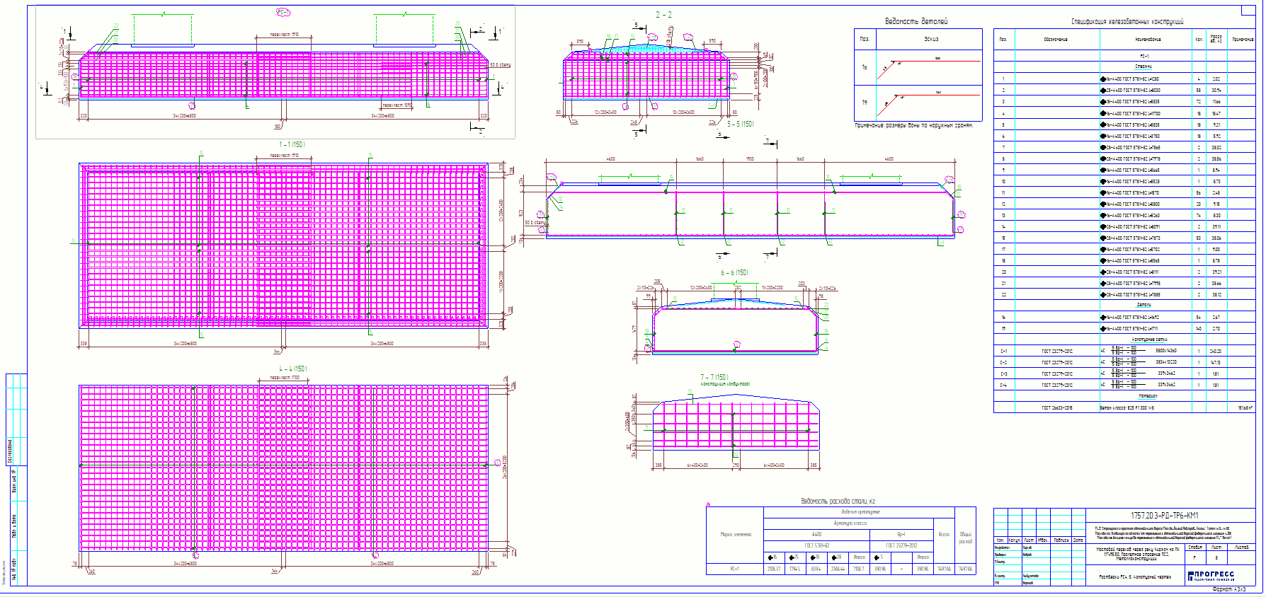

ИС_02_МСК_КМ_Р _ГБ_01_00.lay
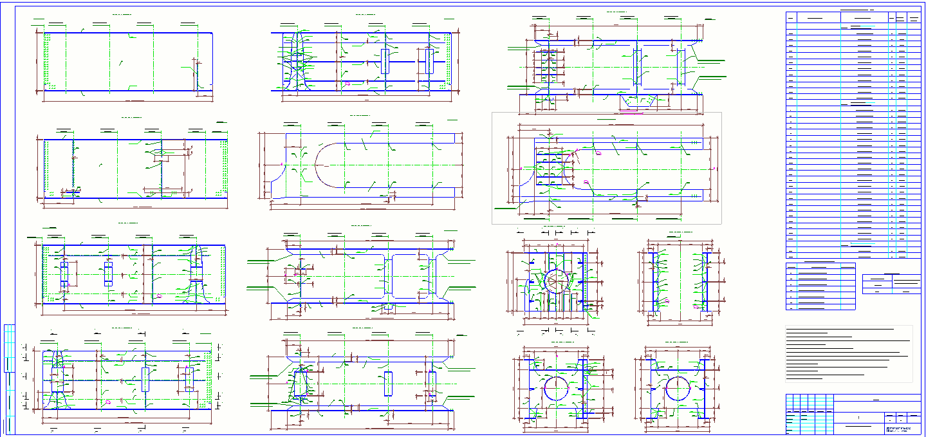

ИС_02_МСК_Пустой_лист_00.lay
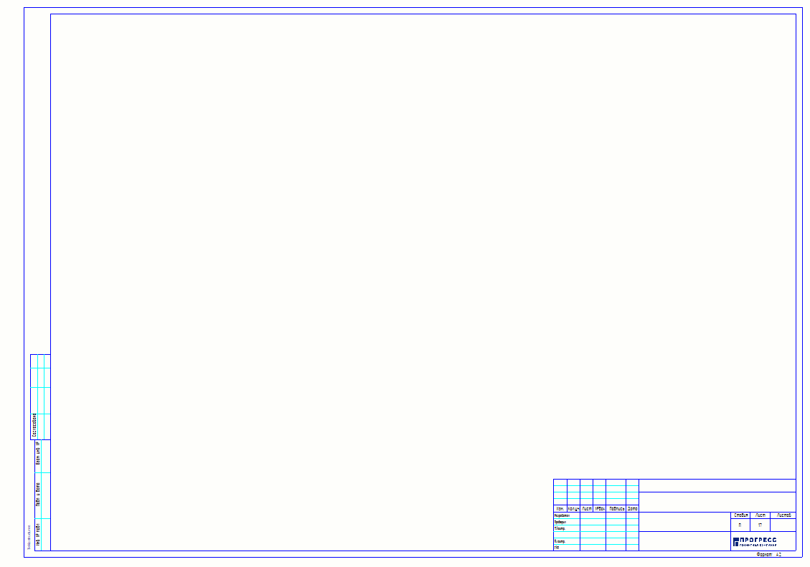
ИС_02_МСК_КЖ_ЗД_на_чистом_металле_00.lay
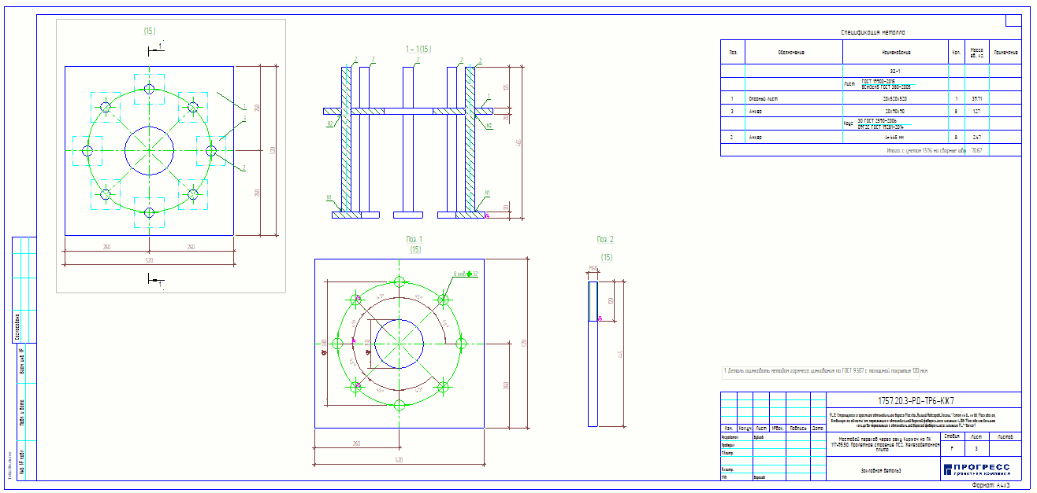

ИС_02_МСК_КЖ_ЗД_с_арматурой_00.lay
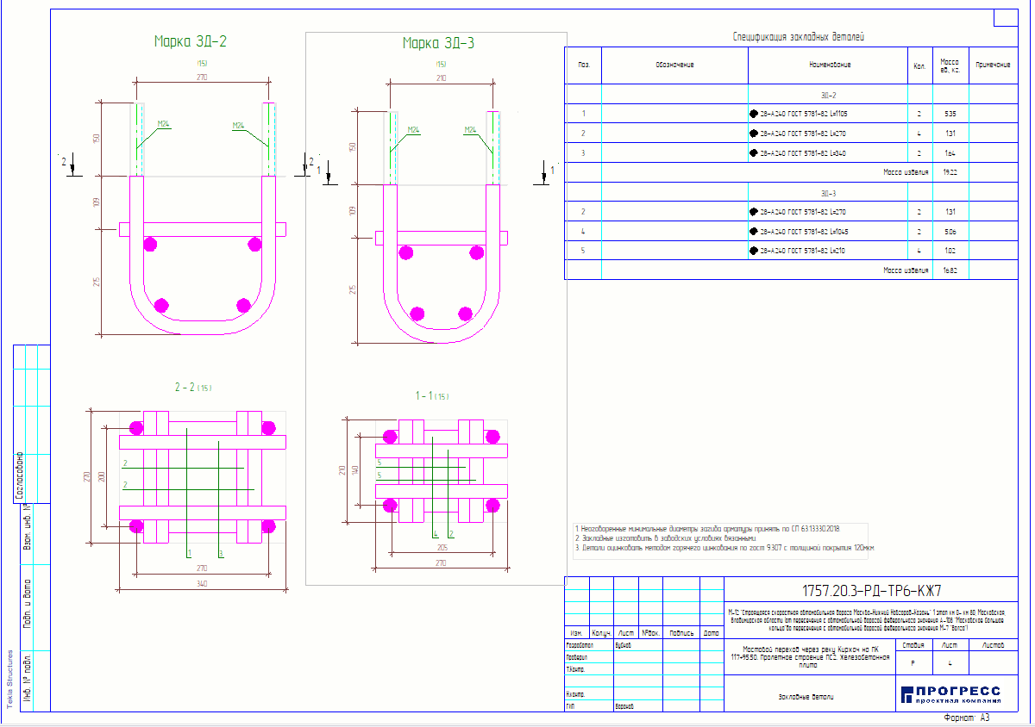
В данной компоновке таблица которая при наличии сварных швов в сборке выводит ниже строки «Масса изделия» дополнительную строку «Итого, с учетом сварных швов 1,5%»

